Príloha č. 5 – Nákresy Krajská knižnica Ľ. Štúra západ

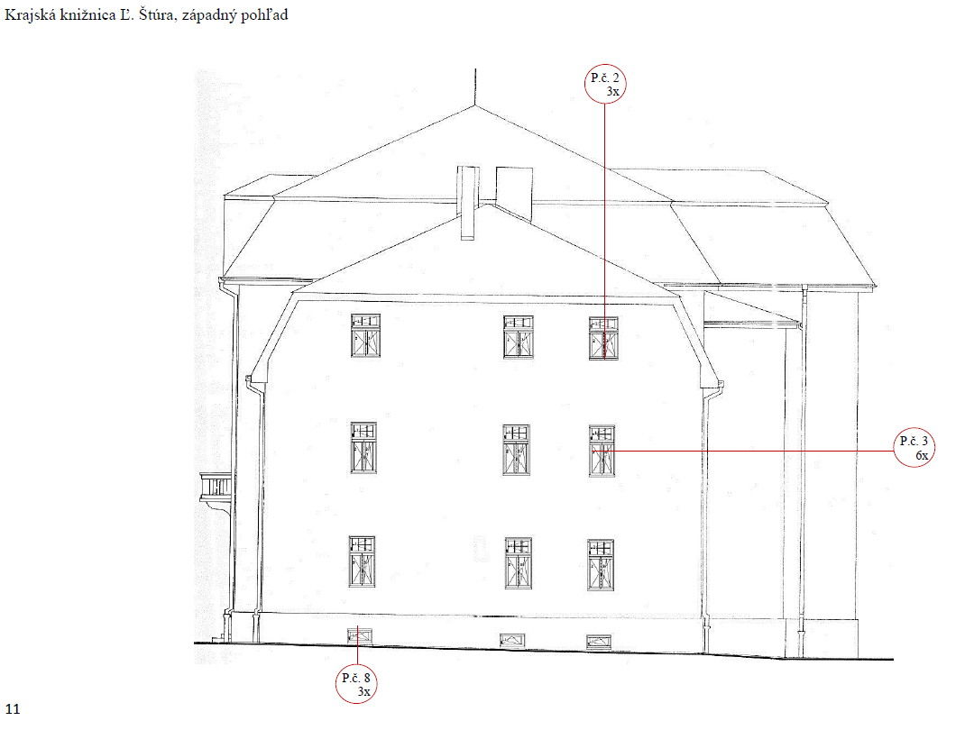

Príloha č. 5 – Nákresy Krajská knižnica Ľ. Štúra východ

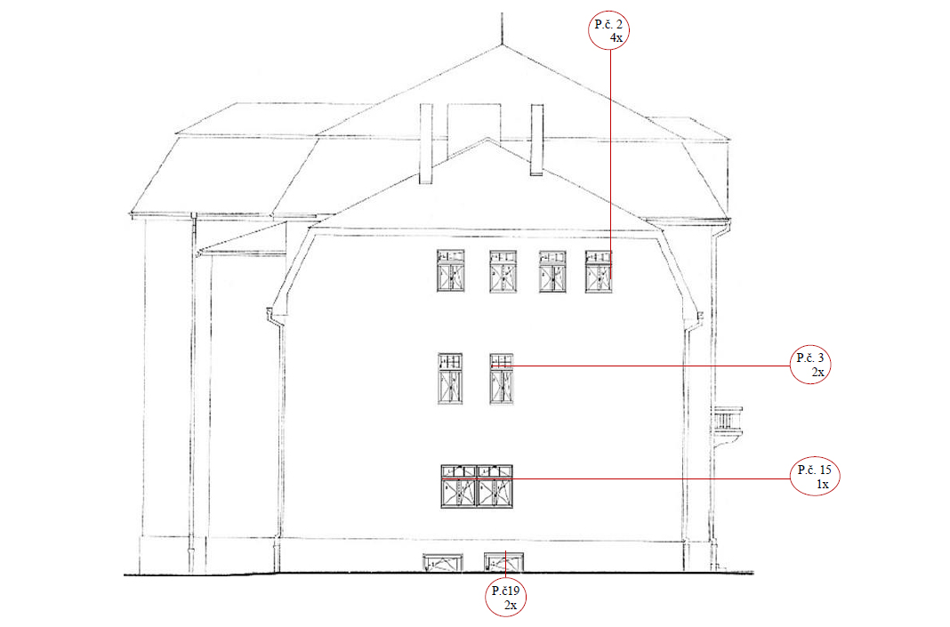

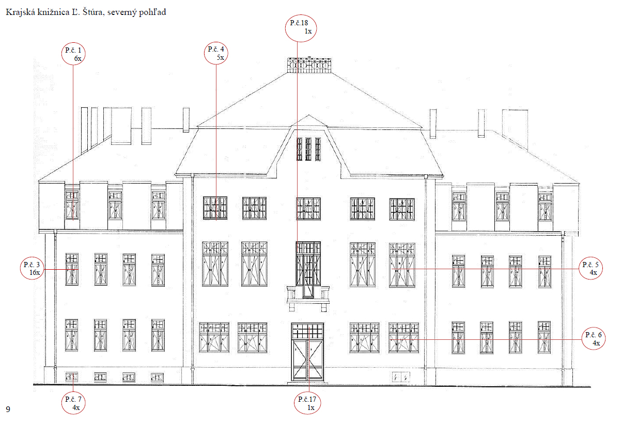
Príloha č. 5 – Nákresy Krajská knižnica Ľ. Štúra sever

Príloha č. 5 – Nákresy Krajská knižnica Ľ. Štúra juh

